臺中市立臺中第二高級中等學校107學年第一學期
_________________課程規畫表[請填課程名稱]
課程名稱 | (中文) |  |  |  |  | 課程類別 |  | □校訂必修 多元選修  □加深加廣選修 □補強性選修  □彈性學習 □團體活動
 | (英文)
課程說明 | 請扼要說明開課緣由或課程內容方向
授課對象 | □原班上課 □併班上課 ▓跑班 □其他(請說明)：
任課老師  (依開課序) |  |  |  |  |  | 課程時數 |  | 1
開課年級  （可複選） | □一年級 □二年級 □三年級 |  |  |  |  | 每班修課人數 |  | 人 |  | 說明：跑班選修課程人數下限為20人
上課方式（可複選） | □單一教師授課  □分單元，由不同教師授課  □需進行協同教學[自108學年開始]
學習目標  (預期成果) | 請參照《十二年國民基本教育課程綱要》[如附錄一]
與十二年國教課綱對應之核心素養 | A 自主行動 |  | □A1.身心素質與自我精進 □A2.系統思考與問題解決 □A3.規劃執行與創新應變
 | B 溝通互動 |  | □B1.符號運用與溝通表達 □B2.科技資訊與媒體素養 □B3.藝術涵養與美感素養
 | C 社會參與 |  | □C1.道德實踐與公民意識 □C2.人際關係與團隊合作 □C3.多元文化與國際理解
教學目標  對應校本  能力指標 | 請參照《學生圖像及校本能力指標與多元選修課程對應表》[如附錄二]  請於表格中勾選您開設科目對應到之4~6個校本能力指標即可
18大學  學群對應 | □文史哲學群 |  |  | □外語學群 | □大眾傳播學群 |  | □法政學群 |  | □教育學群 |  | □社會與心理學群
 | □財經學群 |  |  | □管理學群 | □數理化學群 |  | □工程學群 |  | □資訊學群 |  | □生命科學學群
 | □生物資源學群 |  |  | □醫藥衛生學群 | □地球與環境學群 |  | □建築與設計學群 |  | □藝術學群 |  | □遊憩與運動學群
課程架構
與其他課程  內涵連繫 | 縱向 | 請扼要說明與本領域課程後續學習的關連
 | 橫向 | 請扼要說明本課程和其他領域學習的關連性
教學方法
或策略
學習評量暨成績計算 | 可包含形成性與總結性評量
規劃內容  (請自行依需要增列欄位)  (18週  課程規劃) | 週次 | 單元主題及學習內容
 | 第一週
 | 第二週
 | 第三週
 | 第四週
 | 第五週
 | 第六週
 | 第七週
 | 第八週
 | 第九週
 | 第十週
 | 第十一週
 | 第十二週
 | 第十三週
 | 第十四週
 | 第十五週
 | 第十六週
 | 第十七週
 | 第十八週
環境與教學設備需求 | 請以條列式敘述，並簡要說明使用規劃。

107學年第一學期高一多元選修課程說明
科目名稱
課程目標
課程內容
大綱
評量方式
照片
(1~2張)

【註】此為課程規劃簡版，以便供學生選課參考之用

附錄一
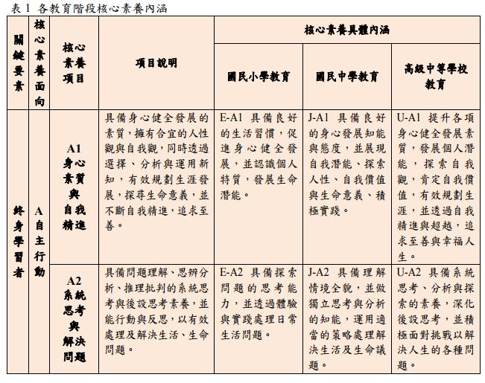

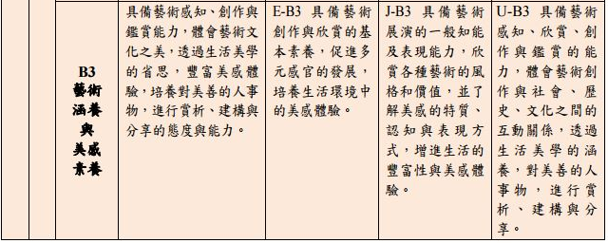

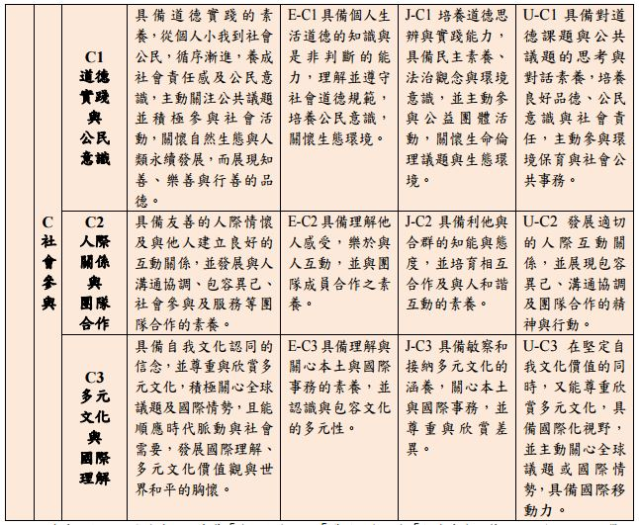

附錄二
學生圖像及校本能力指標與多元選修課程對應表
第一階 | 第二階 |  | 第三階
學生圖像  [素養向度] | 對應課綱素養 |  | 校本能力指標  [層面：認知,技能, 態度/價值]
自主學習力 | A1身心素質與自我精進 | □ | 1.能在高一下結束前確立升學的學群(認知)
 |  | □ | 2.懂得與同儕分享並互相砥礪(態度)
 | A2系統思考與解決問題 | □ | 1.具備資料檢索及蒐集的能力(技能)
 |  | □ | 2.具備書寫各類報告及小論文的能力(技能)
 |  | □ | 3.能具備完成小論文、科展或其他作品之能力(技能)
 |  | □ | 4.能閱讀題目並做出正確解讀(知識)
 |  | □ | 5.面對問題能至少提出一種解決策略(知識、技能)
 |  | □ | 6.具備解決日常生活數學問題的基本運算能力(知識、技能)
 | A3規劃執行與創新應變 | □ | 1.具備活動規劃執行及危機處理的能力(技能)
 |  | □ | 2.能規劃並執行讀書計劃(技能)
 | B2科技資訊與媒體素養 | □ | 1.能善用資訊媒體涉獵新知(技能)
 |  | □ | 2.具備媒體識讀的能力(技能)
 |  | □ | 3.根據媒體內容提出自我見解(認知)
 |  | □ | 4.具備基礎的文書應用及影音處理軟體的資訊能力。(技能)
國際移動力 | A2系統思考與解決問題 | □ | 1.能思考問題表象背後的結構性因素並提出解決策略。(知識、態度)
 |  | □ | 2.理解PBL和設計思考的概念並能運用於生活。(知識、態度)
 | A3規劃執行與創新應變 | □ | 1.具規劃自助旅行與城市探索的能力(知識、技能、態度)
 | B1符號運用與溝通表達 | □ | 1.具備全民英檢中級以上的語言能力(知識、能力)
 |  | □ | 2.能流利以外語或肢體語言等符號溝通表達(技能)
 |  | □ | 3.能夠流暢的以文字或語言精確的表達和溝通。(能力)
 | B2科技資訊與媒體素養 | □ | 1.運用email、網路視訊等媒體與國際學生進行交流和互動。(能力)
 |  | □ | 2.具有閱讀國際媒體及新聞的習慣及能力。(能力)
 | C1道德實踐與公民意識 | □ | 1.願意在國際教育交流活動中，進行服務學習的活動。(態度)
 |  | □ | 2.關心國際人權、環境生態及公民議題，並能身體力行。(態度、知識)
 |  | □ | 1.具備與一個(以上)外國朋友溝通、協作的能力。(能力、態度)
 | C2人際關係與團隊合作 | □ | 2.能與國際學生進行小組之討論與報告。(能力、態度)
 |  | □ | 1.能對多元文化進行探索與討論。(知識、態度)
 | C3多元文化與國際理解 | □ | 2.關心國際時事，能掌握相關文化背景知識。(知識、態度)
 |  | □ | 3.主動積極參與國際文化交流活動(態度)
全方位  溝通力 | A1身心素質與自我精進 | □ | 1.能透過與他人互動、聽取建議、自我修正(態度)
 | A2系統思考與解決問題 | □ | 1.善於與人溝通，並能以系統思考的方式討論問題。(能力、態度)
 | B1符號運用與溝通表達 | □ | 1.能夠在公開場合以口語或媒材清楚表達自己的觀點。(能力、態度)
 | C1道德實踐與公民意識 | □ | 1.具備社會議題分析及發表的能力(技能)
 |  | □ | 2. 能透過討論或辯論探討公民議題、凝聚共識(態度、技能)
 |  | □ | 3. 能參與服務學習活動，願意和各種社經背景的人進行溝通。(態度)
 |  | □ | 1.能與同儕合力完成各項活動計劃(技能)
 | C2人際關係與團隊合作 | □ | 2.能理性與反對意見討論或合作(知識、技能)
品格實踐力 | A1身心素質與自我精進 | □ | 1.能透過書寫週記等方式自我反省並力求精進(態度)
 |  | □ | 2.與師長應對時能有適切合宜的態度。(態度)
 | B1符號運用與溝通表達 | □ | 1.能透過閱讀、書寫或繪畫等藝文活動培養良善的品格(技能)
 | C1道德實踐與公民意識 | □ | 1.能主動參與公益活動，陶冶良善品格。(態度)
 |  | □ | 2.以理性、正向的態度關心社會，並於生活中實踐。(態度)
 | C2人際關係與團隊合作 | □ | 1.能以正向積極的態度經營個人的人際關係。(態度)
 |  | □ | 2.能落實校園禮儀並作好自主生活管理。(態度、技能)
 | C3多元文化與國際理解 | □ | 1.能理解並尊重不同族的文化及傳統。(態度)
美的感知力 | A2系統思考與解決問題 | □ | 1.針對美感的生活環境能有系統性的思考和理解。(知識、態度)
 |  | □ | 2.針對教室或學習環境的美化能夠提出改善策略。(知識、能力)
 | B3藝術涵養與美感素養 | □ | 1.具備編輯、製作及拍攝微電影的能力。(技能)
 |  | □ | 2.能參與藝術展覽及相關藝文活動。(態度)
 |  | □ | 3.能理解不同地區或時代的建築特色。(知識)
 |  | □ | 4.每學年至少參加兩次校內(外)藝文展演活動。(知識)
 | C3多元文化與國際理解 | □ | 1.能夠欣賞多元文化，理解不同地域、文化的藝文特色。(認知)
 |  | □ | 2.能欣賞不同音樂文化及藝術表演，體會不同藝術之美。(認知)
批判思辨力 | A2系統思考與解決問題 | □ | 1.閱讀資料時能提出適切的問題。(能力)
 |  | □ | 2.閱讀不同媒材時，具有歸納或詮釋的能力。(技能)
 |  | □ | 3.能了解問題核心並能提出建設性意見。(技能)
 | B1符號運用與溝通表達 | □ | 1.透過作業與報告，提出自我見解。(技能)
 |  | □ | 2.能正確過濾各種媒體管道得到的訊息。(知識)
 | B2科技資訊與媒體素養 | □ | 1.具有網路禮儀，能平和理性的和不同觀點的人進行對話。(態度)
 | C1道德實踐與公民意識 | □ | 1.能清楚理解公民議題，具有思辨及獨立思考的能力。(能力)
 | C3多元文化與國際理解 | □ | 1.掌握國際新聞脈動，適切理解判讀國際情勢。(認知)
 |  | □ | 2.能接納不同的意見，並理解彼此的立場或堅持。(態度)

依據「高級中等學校課程規劃及實施要點」 跨領域或跨科目之統整課程，同一課程時間，由教師二人以上共同指導同一班級學生之協同教學。 (1) 採教師二人全學期授課者，得分別列計其教學節數，每人每週以六節為限。 (2) 採教師三人以上授課或非全學期授課者，依個別教師實際授課節數核實支鐘點費。 [107 領航計劃中試行, 請洽教學組]

